Годовая контрольная работа по музыке для учащихся 1 класса

- Рассмотри картинки и напиши названия инструментов, распределив их на группы:
Струнно – щипковые инструменты …………………………………………..
Струнные клавишные инструменты………………………………………….
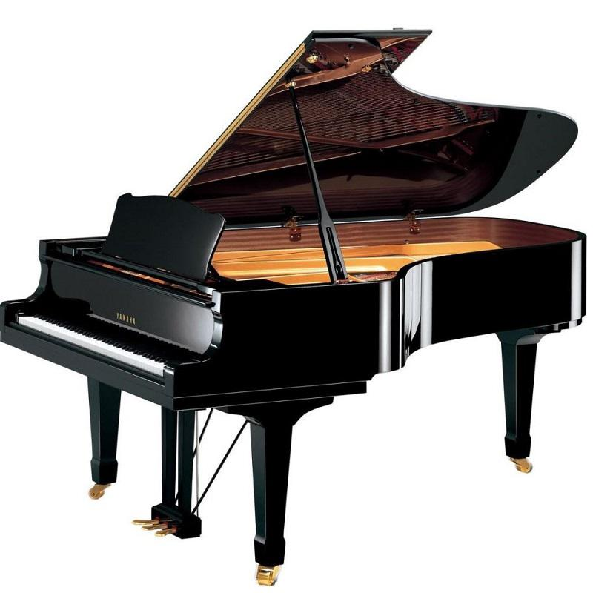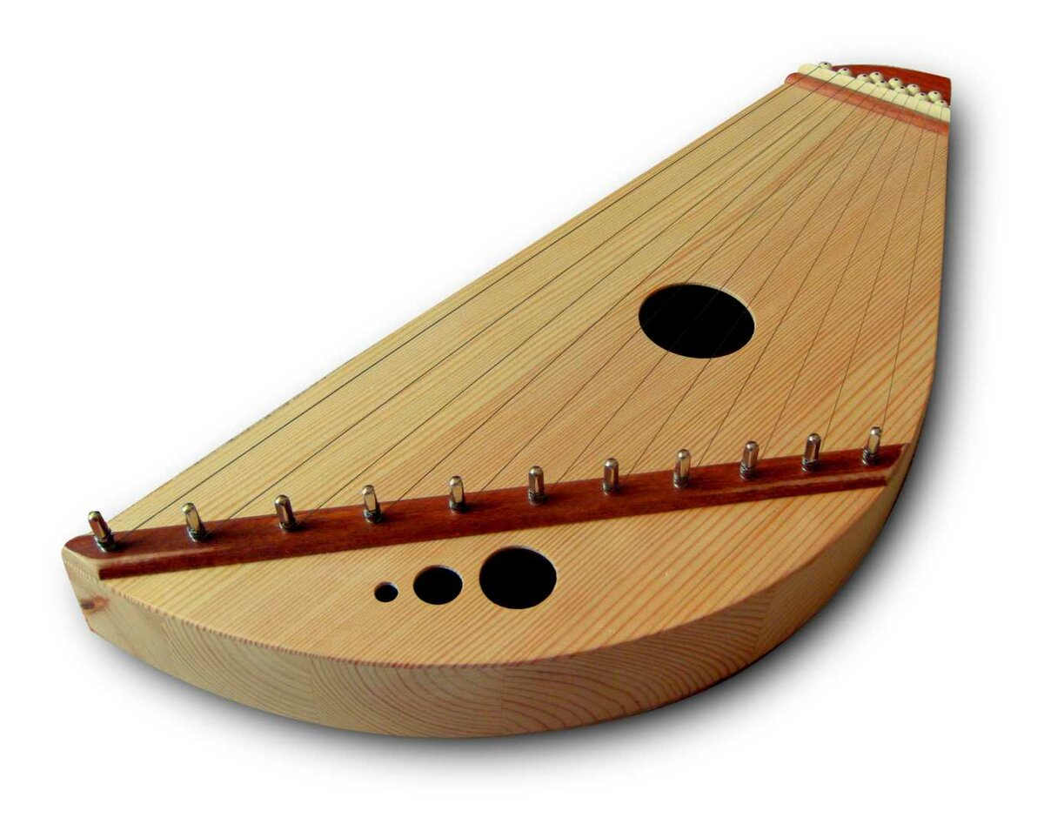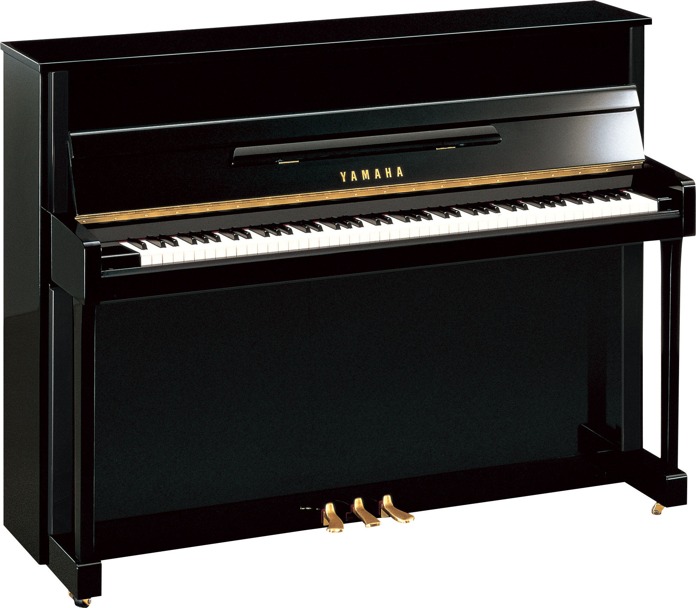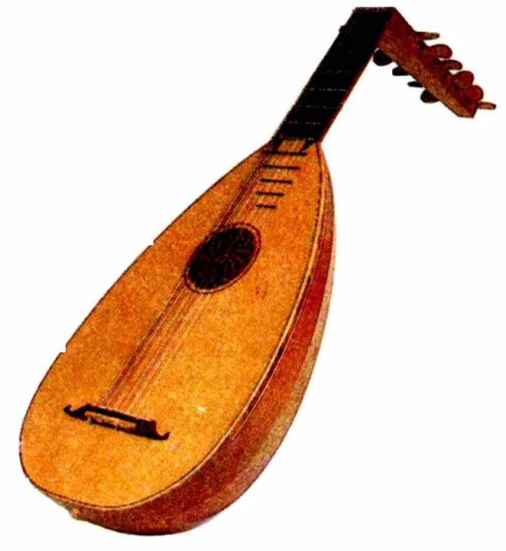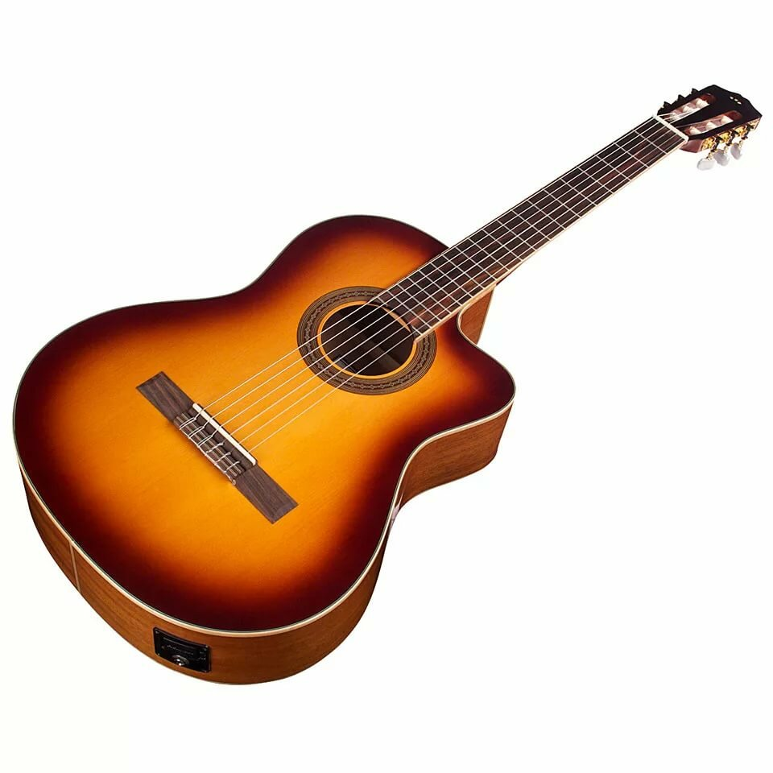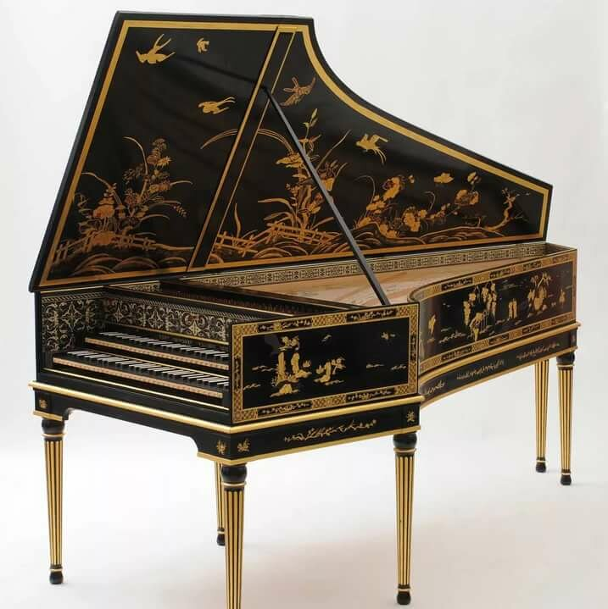

Рояль гусли пианино лютня гитара клавесин

- Впиши в нижнюю строчку нужную цифру, глядя на рисунок ниже:

А. Скрипичный ключ | Б. Нотный стан  (нотоносец) | В. Нота
1. 2.  3. 

- Тебе дан характер музыки: вёсёлый, ласковый, нежный, траурный, энергичный, задорный, скорбный, строгий, мужественный, бравый.
Выбери из этих слов те, которые подходят для этих произведений:

Колыбельная
Военный марш
Похоронный марш
Музыка в цирке

- Продолжи высказывания: (подсказки: краски, слова, звуки, картины, музыку, стихи)
Художник рисует (что)……………………………… чем ………………
Композитор пишет (что)………………………………чем ……………
Поэт пишет (что)………………………………………чем ……………

- Распредели 10 инструментов строго на две группы по 5 инструментов в каждую
группу: ложки, виолончель, скрипка, бубен, балалайка, контрабас, флейта, дудка,
гусли, арфа.
Инструменты симфонического оркестра | Инструменты оркестра русских народных инструментов

